**Bridge**

Паттерн Мост был применён при реализации приложения для сохранения небольшого документа, содержащего текст и/или изображение в разных форматах. На данный момент реализованы форматы PDF и PNG.

До применения паттерна в программе не существовало ни одного пользовательского класса, а все операции выполнялись с помощью инструментов Windows.Forms.

После применения паттерна были созданы классы **DocumentManager** и **DocumentSaver**, представляющие собой абстракцию и реализацию, соответственно. Класс DocumentManager управляет содержанием документа, вставляя изображение при необходимости, а также храня его и текст. При сохранении документа класс DocumentManager через поле imp (было оставлено название по умолчанию для наглядности) обращается к абстрактному классу DocumentSaver, который выполняет сохранение изображение с помощью классов, реализующих этот абстрактный класс.

Ниже представлена диаграмма классов программы с паттерном:

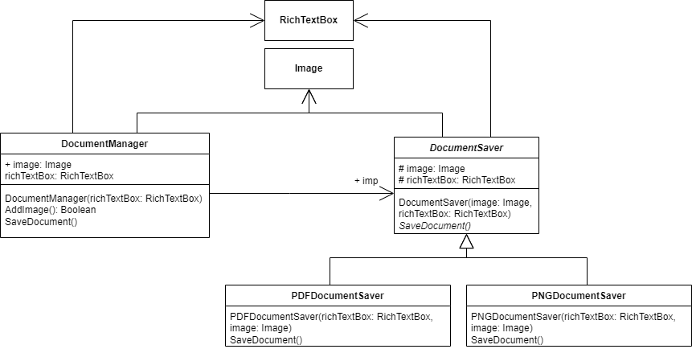

Рисунок 1 – Диаграмма классов Bridge (с паттерном)

Внедрение паттерна позволило разделить работу с содержанием документа и его сохранением, но при этом объединило две этих функциональности приложения, ведь раньше все действия были независимы и не связаны между собой.